Памятка для самозанятых.
Налог на профессиональный доход.
Поддержка самозанятых

Источники информации: ФНС России, департамент инвестиций и промышленности Ярославской области
2021

ЧТО ТАКОЕ «НАЛОГ НА ПРОФЕССИОНАЛЬНЫЙ ДОХОД»
Налог на профессиональный доход — это новый специальный налоговый режим для самозанятых граждан, который можно применять с 2019 года. Действовать этот режим будет в течение 10 лет.
Эксперимент по установлению специального налогового режима проводится на территории всех субъектов РФ.
Налог на профессиональный доход — это не дополнительный налог, а новый специальный налоговый режим. Переход на него осуществляется добровольно. У тех налогоплательщиков, которые не перейдут на этот налоговый режим, остается обязанность платить налоги с учетом других систем налогообложения, которые они применяют в обычном порядке.
Физические лица и индивидуальные предприниматели, которые переходят на новый специальный налоговый режим (самозанятые), могут платить с доходов от самостоятельной деятельности только налог по льготной ставке — 4 или 6%. Это позволяет легально вести бизнес и получать доход от подработок без рисков получить штраф за незаконную предпринимательскую деятельность.
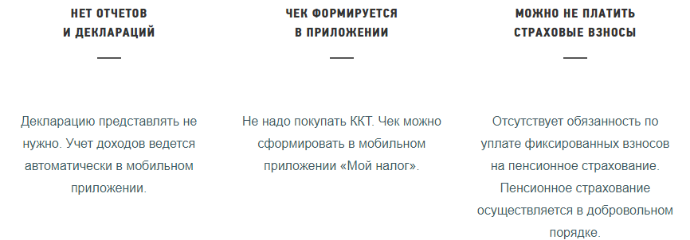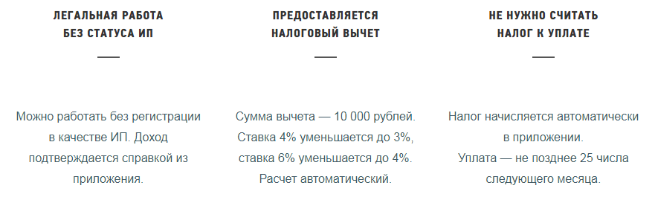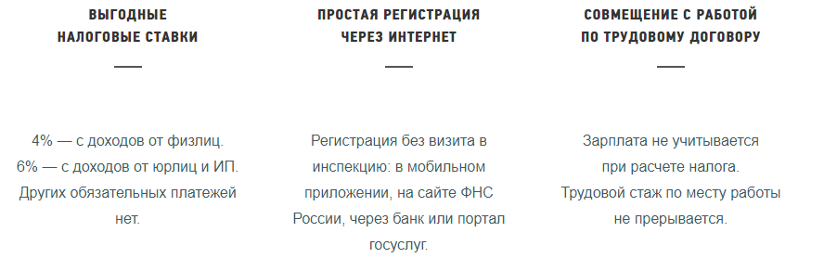
КОМУ ПОДХОДИТ ЭТОТ НАЛОГОВЫЙ РЕЖИМ

Новый спецрежим могут применять физлица и индивидуальные предприниматели (самозанятые), у которых одновременно соблюдаются следующие условия.
- Они получают доход от самостоятельного ведения деятельности или использования имущества.
- При ведении этой деятельности не имеют работодателя, с которым заключен трудовой договор.
- Не привлекают для этой деятельности наемных работников по трудовым договорам.
- Вид деятельности, условия ее осуществления или сумма дохода не попадают в перечень исключений, указанных в статьях 4 и 6 Федерального закона от 27.11.2018 № 422-ФЗ.

ОГРАНИЧЕНИЕ ПО СУММЕ ДОХОДА

Налог на профессиональный доход можно платить, только пока сумма дохода нарастающим итогом в течение года не превысит 2,4 млн рублей.
Ограничения по сумме месячного дохода нет. Сумма дохода контролируется в приложении «Мой налог». После того, как доход превысит указанный лимит, налогоплательщик должен будет платить налоги, предусмотренные другими системами налогообложения.
Физические лица без статуса ИП должны будут платить налог на доходы физических лиц. Индивидуальные предприниматели смогут подать уведомление о применении подходящего спецрежима и платить налоги по предусмотренным им ставкам и правилам.
С начала следующего года можно будет снова платить налог на профессиональный доход. Но для этого нужно соблюсти формальности: пройти регистрацию и отказаться от применения других спецрежимов, если они используются индивидуальным предпринимателем.

НАЛОГОВЫЕ СТАВКИ

Налоговая ставка зависит от того, кто перечислил деньги налогоплательщику налога на профессиональный доход.
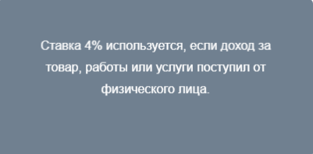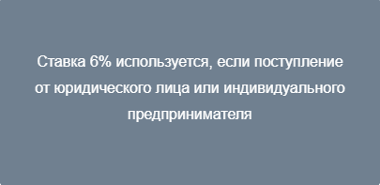
Покупателя нужно указать при формировании чека в приложении «Мой налог». Учет налоговых ставок и расчет суммы налога к уплате происходит автоматически. Все произведенные начисления и предварительную сумму налога к уплате можно увидеть в приложении в любое время в течение месяца.
Налоговый режим будет действовать в течение 10 лет. В этот период ставки налога не изменятся.

КАКИЕ ПЛАТЕЖИ ЗАМЕНЯЕТ НАЛОГ НА ПРОФЕССИОНАЛЬНЫЙ ДОХОД

Особенности применения специального налогового режима:
Физические лица не уплачивают налог на доходы физических лиц с тех доходов, которые облагаются налогом на профессиональный доход.
Индивидуальные предприниматели не уплачивают:
- налог на доходы физических лиц с тех доходов, которые облагаются налогом на профессиональный доход;
- налог на добавленную стоимость, за исключением НДС при ввозе товаров на территорию России;
- фиксированные страховые взносы.
Индивидуальные предприниматели, которые зарегистрировались в качестве налогоплательщиков налога на профессиональный доход, не уплачивают фиксированные страховые взносы. На других специальных налоговых режимах страховые взносы нужно платить даже при отсутствии дохода.
При отсутствии дохода в течение налогового периода нет никаких обязательных, минимальных или фиксированных платежей. При этом самозанятые являются участниками системы обязательного медицинского страхования и могут получать бесплатную медицинскую помощь.

КАК РАССЧИТАТЬ СУММУ НАЛОГА К УПЛАТЕ

Самостоятельно ничего считать не нужно. Применение налогового вычета, учет налоговых ставок в зависимости от налогоплательщика, контроль над ограничением по сумме дохода и другие особенности расчета полностью автоматизированы.
От налогоплательщика требуется только формирование чека по каждому поступлению от того вида деятельности, которая облагается налогом на профессиональный доход.

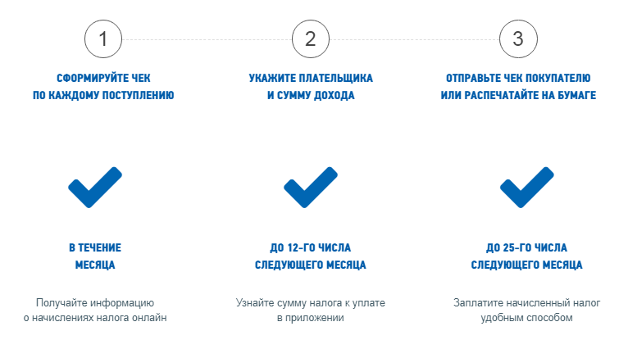

КАК САМОЗАНЯТЫЙ НАЛОГОПЛАТЕЛЬЩИК БУДЕТ ПРОИНФОРМИРОВАН О НЕОБХОДИМОСТИ УПЛАТЫ НАЛОГА

В период с 9-го по 12-е число месяца, следующего за истекшим налоговым периодом, налоговым органом автоматически формируется квитанция на уплату налога и направляется Вам в мобильное приложение «Мой налог» и в веб-кабинет «Мой налог». Если сумма исчисленного налога не превышает 100 рублей, то этот налог будет включен в следующий налоговый период, пока размер налога не составить более 100 рублей.
Налогоплательщик вправе уполномочить на уплату налогаоператоров электронных площадок и (или) кредитные организации, которые осуществляют информационный обмен с налоговыми органами. В этом случае налоговый орган будет дополнительно направлять уведомление об уплате налога уполномоченному лицу.

МОБИЛЬНОЕ ПРИЛОЖЕНИЕ «МОЙ НАЛОГ»

«Мой налог» — это официальное приложение ФНС России для налогоплательщиков налога на профессиональный доход. Оно помогает зарегистрироваться и работать на льготном спецрежиме, который еще называют налогом для самозанятых. Приложение обеспечивает всё взаимодействие между самозанятыми и налоговыми органами, не требуя личного визита в инспекцию. Оно заменяет кассу и отчетность.
- Можно зарегистрироваться с телефона;
- Легко сформировать и отправить клиенту чек;
- Удобно следить за начислением налогов;
- Приходят уведомления о сроках уплаты;
- Есть справка для подтверждения доходов;
- Также в приложении доступны инструменты аналитики для детального финансового анализа своей деятельности.

КАК ЗАРЕГИСТРИРОВАТЬСЯ ПО ПАСПОРТУ, ЧЕРЕЗ ЛИЧНЫЙ КАБИНЕТ ИЛИ ПОРТАЛ ГОСУСЛУГ

По паспорту — с телефона или планшета
Это удобно, если нет доступа в личный кабинет налогоплательщика-физлица. При сканировании паспорта данные для заявления распознаются и заполняются автоматически. После распознавания нужно будет сфотографироваться.

Через личный кабинет налогоплательщика — для любых устройств
Для регистрации через личный кабинет паспорт не нужен. Понадобится ИНН и пароль, который вы используете для доступа в личный кабинет физлица на сайте nalog.ru.

Через Единый портал государственных и муниципальных услуг – для любых устройств
Для регистрации через портал госуслуг паспорт не нужен. Понадобится мобильный телефон, или почта, или СНИЛС и пароль, которые вы используете для доступа к электронным госуслугам на сайте gosuslugi.ru

Подробная информация с пошаговой инструкцией регистрации по ссылке: https://npd.nalog.ru/app/

ПОДДЕРЖКА САМОЗАНЯТЫХ

На самозанятых распространяются те же меры помощи, которые получает малый бизнес в рамках нацпроекта по поддержке предпринимательства. Но, кроме этого, самозанятые могут:
- получить льготный займ от регионального Фонда поддержки предпринимательства от 10 до 500 тысяч рублей под 5% годовых сроком до 3 лет.
- в центре "Мой бизнес" получить бесплатные консультации, пройти обучение, помощь в размещении на электронных торговых площадках.

Фонд поддержки малого и среднего предпринимательства Ярославской области осуществляет финансовую и консультационную поддержку предпринимателей Ярославского региона, в т. ч. самозанятых.
На данный момент действует программа «Самозанятый».

Заемщик | Физическое лицо, не являющееся ИП, применяющее специальный налоговый режим «Налог на профессиональный доход», зарегистрированное в соответствии с законодательством РФ на территории Ярославской области.
Обязательные условия, предоставляемые к Заемщику** | - Осуществление деятельности на территории Ярославской области;  - Наличие положительной кредитной истории;  - Наличие положительной деловой репутации;  - В отношении Заемщика в течение 3 (Трех) лет, предшествующих дате обращения в Фонд, не применялись процедуры несостоятельности  (банкротства)
Лимит задолженности (включительно) | от 10 000 до 500 000 рублей*  *Сумма предоставляемого займа не может превышать сумму подтверждённого дохода Заёмщика за год, предшествующий дате обращения в Фонд.
Процентная ставка, годовых | 5 %*  * Размер ключевой ставки Банка России, установленной на дату заключения договора займа. В случае если Заемщик зарегистрирован и осуществляет деятельность на территории моно профильных муниципальных образований Ярославской области при условии реализации приоритетных проектов* - ½ ключевой ставки Банка России, установленной на дату заключения договора займа.
Максимальный срок займа (включительно) | до 36 месяцев
Срок отсрочки погашения основного долга (включительно) | до 4 месяцев
Цель займа | *Для целей осуществления деятельности, связанной с применением Заемщиком специального налогового режима «Налог на профессиональный доход»
Залоговое обеспечение от суммы займа | При сумме от 10 тыс. рублей до 200 тыс. рублей – не требуется, при сумме свыше 200 тыс. рублей – не менее 100%
Основное обеспечение: Залог | *транспортное средство;  - *оборудование;  - *недвижимость.  Предметом залога может выступать имущество (за исключением товаров в обороте), планируемое к приобретению за счет заемных средств Фонда, при этом залоговая стоимость такого имущества не может составлять более 50 % от суммы займа.  Залог должен быть зарегистрирован и находиться на территории Ярославской области.  В качестве залогодателей могут выступать третьи лица.
Срок предоставления отчета о целевом использовании средств | до 6 месяцев
Дополнительное обеспечение - Поручительство | Не менее 1 поручителя  *поручительство третьих лиц (юридическое лицо, индивидуальный предприниматель, физическое лицо в возрасте от 21 года до пенсионного возраста, установленного действующим законодательством Российской Федерации (к моменту окончания срока действия договора займа).

* Приоритетными признаются проекты, которые определены п. 2.1.2.15 Приказа Минэкономразвития России от 14.03.2019 № 125 «Об утверждении Требований к реализации мероприятий, осуществляемых субъектами Российской Федерации, бюджетам которых предоставляются субсидии на государственную поддержку малого и среднего предпринимательства в субъектах Российской Федерации в целях достижения целей, показателей и результатов региональных проектов, обеспечивающих достижение целей, показателей и результатов федеральных проектов, входящих в состав национального проекта «Малое и среднее предпринимательство и поддержка индивидуальной предпринимательской инициативы», и требований к организациям, образующим инфраструктуру поддержки субъектов малого и среднего предпринимательства».
** Сумма предоставляемого займа не может превышать сумму подтверждённого дохода Заёмщика за год, предшествующий дате обращения в Фонд.

ПОЛЕЗНАЯ ИНФОРМАЦИЯ

– Запись вебинара: «Самозанятые граждане. Налог на профессиональный доход в вопросах и ответах»
– Презентационные материалы для самозанятых и тех, кто только планирует им стать:
- Государственные меры поддержки самозанятых
- Яндекс.Услуги как инструмент для продвижения самозанятых в интернете
– Вебинар «Мой бизнес», посвящённый специальному налоговому режиму для самозанятых. О преимуществах режима на вебинаре рассказали представители ФНС России. Среди вопросов: кому подходит налоговый режим; налоговые ставки; как вести деятельность на спецрежиме; нужно ли платить взносы и сборы; как вести бухгалтерию; нужно ли сдавать отчётность; нужно ли покупать ККТ или чек формируется в приложении; как участвовать в государственных закупках и работать с юридическими лицами и многое другое.

